19/03/2015

Sài Gòn và Tuổi Thơ Tôi
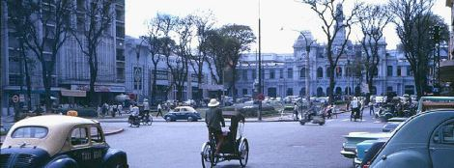
Tôi xa quê hương ở vào tuổi không quá trẻ dại để dễ quên và cũng không quá già để chỉ dành toàn thời giờ cho một điều mất mát, rồi đau đớn. Tôi ở vào tuổi mà khi bước đến vùng đất mới, đời sống đã như lôi tôi đi trong một cơn lốc trên những con đường khác nhau trước mặt, hầu như không ngưng nghỉ. Tôi chóng mặt, nhưng tôi vẫn biết tôi là ai và tôi ở đâu trên quê người, nên những lúc tôi phải ngưng lại để thở là những lúc hồn quê nôn nao thức dậy trong tôi.
Mỗi lần nhớ đến quê nhà là nhớ đến Sài Gòn trước tiên. Sài Gòn không phải là phần đất dành riêng cho người miền Nam nữa, đối với người miền Bắc di cư vào Nam năm 1954, người Trung chạy giặc Cộng năm 1968 thì Sài Gòn chính là phần đất quê nhà đáng nhớ nhất.
Tôi lớn lên, sống cả một thời niên thiếu ở Sài Gòn. Đi học, dậy thì, yêu đương, mơ mộng,làm việc, lấy chồng, khóc, cười rồi chia ly với Sài Gòn.
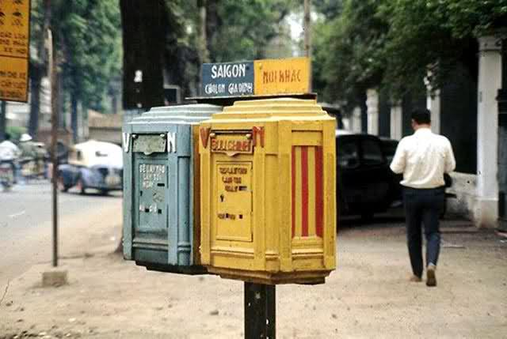
Tôi nhớ lại hồi bé theo bố mẹ di cư vào Sài Gòn. Ba tôi làm việc ở Nha Địa Chánh, nên từ những căn lều bạt trong trại tiếp cư Tân Sơn Nhất, gia đình tôi được dọn vào ở tạm một khu nhà ngang trong sở của Ba ở số 68 đường Paul Blancy( Hai Bà Trưng,) sau lưng Bưu Điện. Tôi đi học, đi bộ băng qua hai con đường là tới trường Hòa Bình, bên hông nhà thờ Đức Bà. Tôi vào lớp Ba. Ngày đầu tiên cắp sách đến lớp, ma sơ dĩ nhiên là người Nam , hồi đó còn mặc áo dòng trắng, đội lúp đen. Sơ đọc chính (chánh) tả:
Hoa hường phết (phết là dấu phẩy)
Cái tai của con bé con Bắc kỳ không quen với phát âm miền Nam nên “hoa hường” thành “qua tường” và phết thành một chữ nữa. tôi viết: Qua tường phết.
Bài chính tả dài một trang của tôi chắc chắn là ăn một con số 0 mầu đỏ to tướng vì nguyên bài bị gạch xóa bằng mực đỏ lè. Tôi như một người ngoại quốc nghe tiếng Việt. Nhưng tôi học thuộc lòng trong sách thì giỏi và thuộc nhanh lắm. Khi khảo bài tôi được điểm tốt, mặc dù bạn học chung lớp khó hiểu con nhỏ Bắc kỳ đọc cái gì. Ma sơ cứ nhìn sách, nghe tôi đọc làu làu, biết là tôi có thuộc bài. Tôi nhớ một bài học thuộc lòng về thành phố Sài Gòn như thế này:
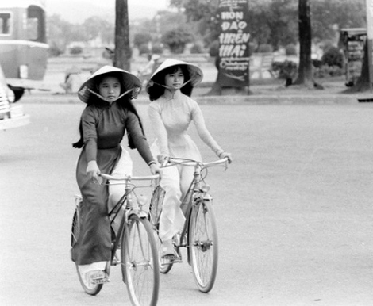
Sài Gòn vòi nước bùng binh
Này bảng báo hiệu này vòng chỉ tên
Trụ đèn, giây thép, tượng hình
Lính canh, cảnh sát giữ gìn công an
Mặc dầu đường rộng thênh thang
Ngựa xe đi lại luật hành phải thông
Mặc dầu đường rộng mênh mông
Mũi tên chỉ rõ bảng trông dễ tìm
Trần Hưng, Lê Lợi, Chu Trinh…
Trần Hưng là đường Trần Hưng Đạo, Chu Trinh là đường Phan Chu Trinh, viết tắt trong bài học thuộc lòng. Từ bài học đó, tôi hiểu được hai chữ “bùng binh” là gì.
Ngôi trường đó tôi chỉ học hết lớp ba, sau đó Ba Mẹ tôi tìm được nhà ở bên Thị Nghè, tôi được đi học lớp nhì, lớp nhất ở trường Thạnh Mỹ Tây, có rất nhiều bạn cũng Bắc kỳ di cư như tôi.
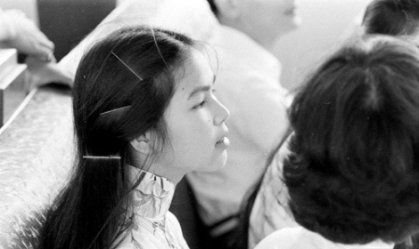
Nhin Thoang Qua, cung giong Minh day chu... (Hao)
Kỷ niệm về Sài Gòn tôi nhớ nhất là lần đầu tiên con bé Bắc kỳ tròn xoe mắt, nhìn thấy đồng bạc xé làm hai, nếu chỉ muốn tiêu một nửa. Mua cái bánh, gói kẹo nào cũng chỉ xé hai đồng bạc. Xé rất tự nhiên, tiền mới hay tiền cũ gì cũng xé. Người mua xé, mua; người bán xé để trả (thối) lại. Tôi đã biết bao lần, vào những buổi tối mùa hè, mẹ cho một đồng, hai chị em mua ngô (bắp) nướng của người đàn bà, ngồi dưới chân cột đèn điện trước cửa sở Địa Chánh với cái lò than nhỏ xíu, bán bắp nướng quẹt hành mỡ. Dưới ánh sáng hắt lờ mờ của bóng đèn từ trên cao xuống, cái lò than nhỏ xíu, thơm lừng mùi bắp non. Gọi là lò, thực sự chỉ có mấy cục than hồng để trong một miếng sắt cong cong, bên trên có cái vỉ bằng giây thép, rối tung, những cái bắp được xếp lên đó, bà bán hàng trở qua, lật lại. Đôi khi cũng là một cái lò gạch nhỏ đã vỡ, mẻ mất mấy miếng rồi, không thể kê nồi trên đó, bà hàng mang ra để nướng bắp. Hai chị em đứng líu ríu vào nhau (anh và chị lớn không có tham dự vào những sinh hoạt của hai đứa em nhỏ này), cầm tờ giấy bạc một đồng, đưa ra. Tôi luôn luôn ngần ngừ không dám xé, đưa cho bà bán hàng; bà cầm lấy, xé toạc làm hai, khi tôi chỉ mua một cái bắp. Bà đưa phần nửa tiền còn lại để chúng tôi có thể cất đi, tối mai lại ra mua bắp nữa. Mỗi lần thấy đồng bạc bị xé, tuy không phát ra tiếng động, tôi cũng giật mình đánh thót một cái như nghe thấy đồng bạc của mình bị bể hay bị gẫy. Cảm tưởng như mất luôn cả phần tiền đưa ra và phần giữ lại. Phải mất bao nhiêu lần nhìn đồng tiền bị xé mới quen mắt cái hình ảnh “Đồng bạc xé hai” này và tin là nửa kia vẫn dùng mua bán được.
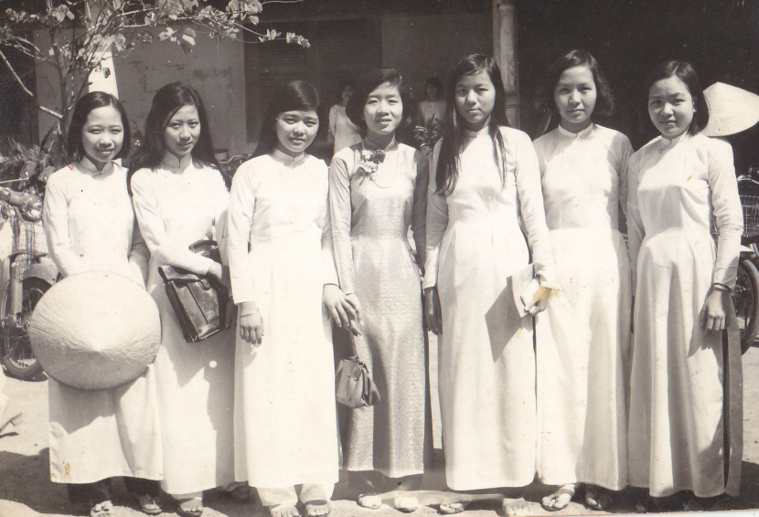
Thay Hien Lanh, Moc Mac lam sao...De Thuong qua...Cai tuoi Hoc Sinh...
Bẻ cái bắp làm đôi, tôi với em tôi chia nhau. Ngon ơi là ngon! Bắp dẻo, thơm mùi lửa than, thơm mùi hành mỡ. Chị em tôi ăn dè xẻn từng hạt bắp một. Ăn xong chúng tôi dắt nhau đi tìm ve sầu ở những thân cây me trong bóng tối. Buổi tối ve sầu mùa hạ, chui ở đất lên, bò lên các thân me, lột xác. Chúng tôi bắt những con chưa kịp lột cho vào cái hộp (không) bánh bích quy đã mang theo sẵn, đó là những con ve mới ngơ ngác bò lên khỏi mặt đất, mang về nhà. Thuở thơ dại những trò chơi này là cả một thế giới thơ mộng và đầy hấp dẫn. Chị em tôi mang hộp ve sầu vào giường ngủ, ban đêm những con ve này sẽ chui ra bò lên màn, lột xác. Đêm chúng tôi đi vào giấc ngủ, thì ve chui ra, lột xác xong bỏ lại những vệt dài nhựa thâm đen trên những cánh màn tuyn trắng toát. Khi chúng tôi thức dậy nhìn thấy, chưa kịp dụi mắt tìm mấy con ve, đã thấy mẹ đứng ở ngoài màn với cái chổi phất trần trên tay. Chúng tôi chưa bị roi nào thì đã có bố đứng bên, gỡ cái chổi ở tay mẹ mang đi, trong lúc những cái lông gà trên chổi còn đang ngơ ngác.
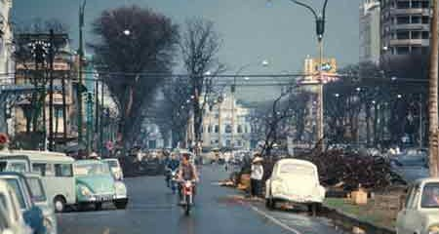
Sài Gòn còn cho tuổi thơ của chúng tôi biết thế nào là cái ngọt ngào, thơm, mát của nước đá nhận. Trong sân trường tiểu học của trường Thạnh Mỹ Tây, tôi được ăn cái đá nhận đầy mầu sắc đầu tiên. Một khối nước đá nhỏ, đặt trên một lưỡi dao bào, bào vào cái ly bên dưới, khi đầy ly, ông bán hàng ấn (nhận) nước đá ép xuống, đổ ngược ly lại, lấy cái khối nước đá xôm xốp, có hình dáng cái ly ra. Rắc si-rô xanh đỏ, có khi còn có mầu vàng và mầu xanh lá cây với vị bạc hà nữa. Gọi là nước đá nhận. Học trò trẻ con, bạn thân, sung sướng chia nhau ở sân trường, mỗi đứa mút một cái, chuyền tay nhau. Nước đá nhận, bánh kẹo ở sân trường trong những giờ ra chơi đều được mua bằng đồng bạc xé hai này.
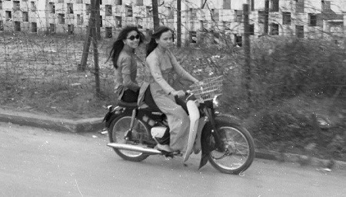
Ba tôi bảo cầm đồng tiền xé hai một cách tự nhiên như thế quả là một điều rất dung dị, xuề xòa, dễ dãi mà chỉ người miền Nam mới có được. Xé tiền mà như xé một tờ giấy gói hàng, giấy gói bánh, như xé một tờ báo. Mảnh xé ra có giá trị lúc đó, mảnh còn lại cũng vẫn còn giá trị sau này. Người Hà Nội cầm tờ giấy bạc rách, thì vuốt cho thẳng thắn lại, có khi lấy hạt cơm dẻo miết lên chỗ rách cho dính vào nhau, rồi cẩn thận gấp lại trước khi cho vào túi. Một thời gian sau, tiền không xé nữa, được thay bằng đồng bạc 50 su bằng nhôm, hình tròn, một mặt có hình tổng thống Ngô Đình Diệm, mặt sau là hình khóm trúc. (Biểu hiệu cho:Tiết Trực Tâm Hư)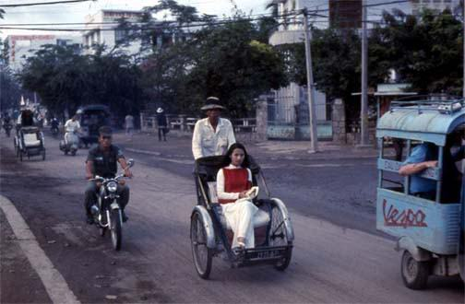
Con nha giau...moi co tien di Xich Lo nhu vay...
Cuộc di cư 1954 đó giúp cho người Việt hai miền Nam , Bắc hiểu nhau hơn. Người Bắc sống và lớn lên ở Sài Gòn ở thế hệ chúng tôi học được cái đơn sơ, chân phương của người miền Nam và ngược lại những bạn học người Nam của tôi cũng học được cách ý tứ, lễ phép (đôi khi đến cầu kỳ) của người miền Bắc. Tôi đã được nghe một người miền Nam nói: Sau 1975 thì chỉ có những người Bắc di cư 54 là đồng bào của người miền Nam mà thôi. Hóa ra những người Bắc sau này ở ngoài cái bọc (đồng bào) của bà Âu Cơ hay sao? Nếu thật sự như thế thì thật đáng buồn!
Sài Gòn đầu thập niên sáu mươi vẫn còn có xe ngựa, đưa những bà mẹ đi chợ. Người xà ích lúc đó chưa biết sợ hãi trên những con đường còn mù sương buổi sáng. Tiếng lóc cóc của móng ngựa chạm xuống mặt đường như đánh thức một bình minh. Tôi nhớ có chỗ gọi là Bến Tắm Ngựa, mỗi lần đi qua, hôi lắm. Sau vài mươi năm xe thổ mộ ở Sài Gòn không còn nữa, chỉ còn ở lục tỉnh.
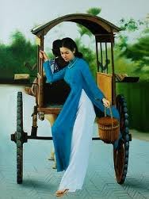
Nguoi Dep...voi Xe Tho Mo
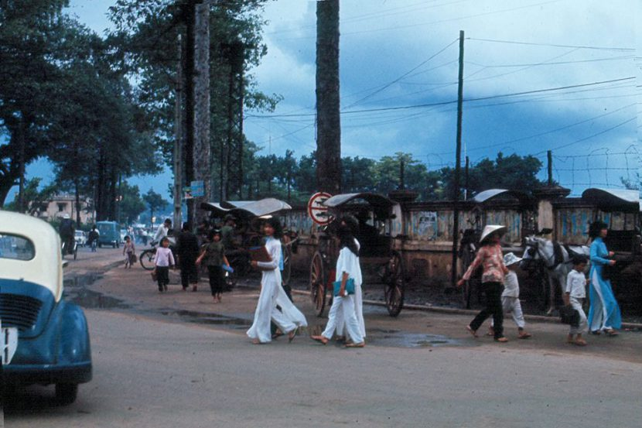
Sài Gòn với xích lô đạp, xích lô máy, taxi, vespa, lambreta, velo, mobilette là những phương tiện di chuyển mang theo đầy nỗi nhớ. Kỷ niệm thơ mộng của một thời trẻ dại, hương hoa và nước mắt. Sài gòn với những cơn mưa ập xuống thình lình vào tháng năm tháng sáu, tiếng mưa khua vang trên những mái tôn, tắm đẫm những hàng me già, ướt sũng những lối đi vào ngõ nhà ai, Sài Gòn với mùa hè đỏ rực hoa phượng vĩ in xuống vạt áo học trò, với những hoa nắng loang loang trên vai áo bà ba của những bà mẹ là những mảng ký ức ngọt ngào trong tâm của chúng tôi.
Mỗi tuổi đời của tôi đi qua như những hạt nắng vàng rắc xuống trên những hàng me bên đường, như mưa đầu mùa rụng xuống trên những chùm hoa bông giấy. Những tên đường quen thuộc, mỗi con phố đều nhắc nhở một kỷ niệm với người thân, với bạn bè. Chỉ cần cái tên phố gọi lên ta đã thấy ngay một hình ảnh đi cùng với nó, thấy một khuôn mặt, nghe được tiếng cười, hay một mẩu chuyện rất cũ, kể lại đã nhiều lần vẫn mới. Ngay cả vệ đường, chỉ một cái bước hụt cũng nhắc ta nhớ đến một bàn tay đã đưa ra cho ta níu lại.
Âm thanh của những tiếng động hàng ngày, như tiếng chuông nhà thờ buổi sáng, tiếng xe rồ của một chiếc xích lô máy, tiếng rao của người bán hàng rong, tiếng chuông leng keng của người bán cà rem, tiếng gọi nhau ơi ới trong những con hẻm, tiếng mua bán xôn xao khi đi qua cửa chợ, vẻ im ắng thơ mộng của một con đường vắng sau cơn mưa… Làm lên một Sài Gòn bềnh bồng trong nỗi nhớ.
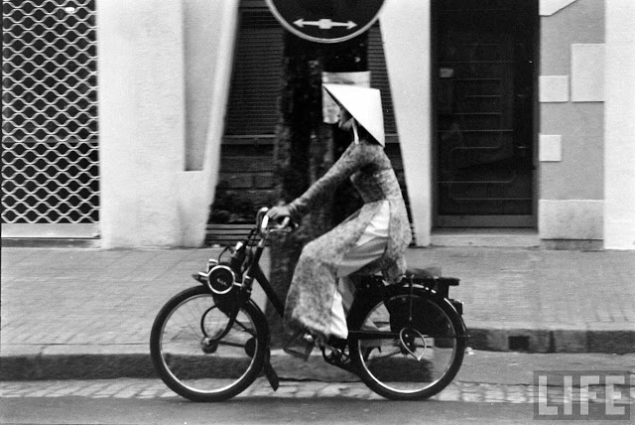
Nguoi Dep...voi Xe Velosolex-Thap Nien 1960...neu Ao dai co ket vao banh xe...de Anh go dum cho...
Sài Gòn mỗi tháng, mỗi năm, dần dần đổi khác. Chúng tôi lớn lên, đi qua thời kỳ tiểu học, vào trung học thì chiến tranh bắt đầu thấp thoáng sau cánh cửa nhà trường. Đã có những bạn trai thi rớt Tú Tài phải nhập ngũ. Những giọt nước mắt đã rơi xuống sân trường. Sau đó, với ngày biểu tình, với đêm giới nghiêm, với vòng kẽm gai,với hỏa châu vụt bay lên, vụt rơi xuống, tắt nhanh, như tương lai của cả một thế hệ lớn lên giữa chiến tranh.
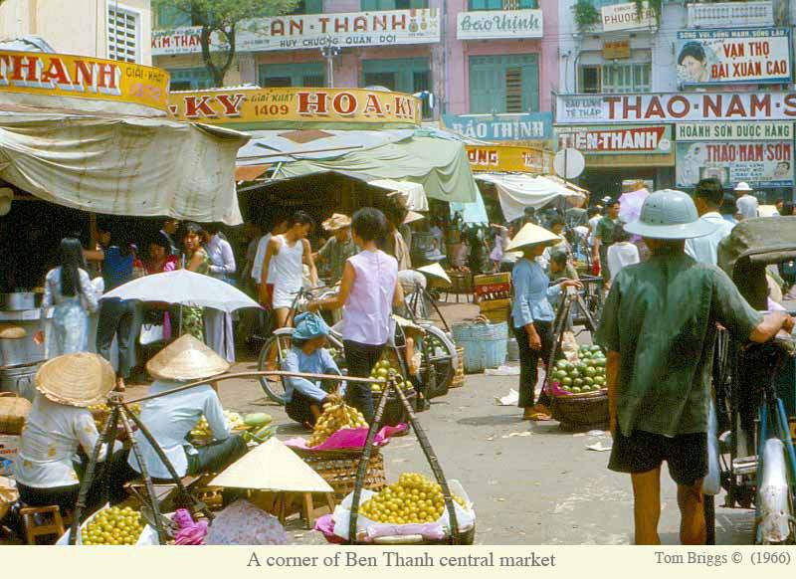
Sài Gòn như một người tình đầu đời, để cho ta bất cứ ở tuổi nào, bất cứ đi về đâu, khi ngồi nhớ lại, vẫn hiện ra như một vệt son còn chói đỏ. Sài Gòn như một mảnh trầm còn nguyên vẹn hương thơm, như một vết thương trên ngực chưa lành, đang chờ một nụ hôn dịu dàng đặt xuống.
Sài Gòn khi đổi chủ chẳng khác nào như một bức tranh bị lật ngược, muốn xem cứ phải cong người, uốn cổ ngược với thân, nên không còn đoán ra được hình ảnh trung thực nguyên thủy của bức tranh.
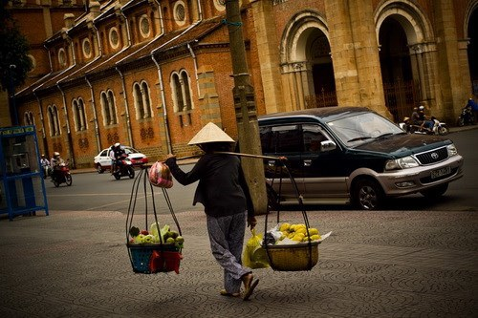
Sài Gòn bây giờ trở lại, thấy mình trở thành một du khách trên một xứ sở hoàn toàn lạ lẫm. Tôi thương Sài Gòn và thương cho chính mình, đã hư hao một chốn để về.
Trần Mộng Tú
Xuân NhâmThìn / 2012

